Implimentatieplan

Nu hebben we een werkende app , we zijn klaar om het leven te duwen aan de wereld! Omdat de Ionische team al de Todo app van deze handleiding om de app store is ingediend , is de kans groot dat je wilt dit hoofdstuk met een nieuwe app die je maakt in je eentje te volgen .

Dus eerst moeten we een versie build van onze app , gericht op elk platform willen we inzetten op het genereren . Voordat we zetten , moeten we zorgen voor plugins die nodig zijn tijdens de ontwikkeling die niet zou moeten zijn in de productie modus aan te passen . Bijvoorbeeld, we waarschijnlijk niet wilt dat de debug console plugin ingeschakeld, dus we moeten verwijderen voordat het genereren van de release builds :

$ cordova plugin rm cordova-plugin-console

iOS Publishing

Eerst moet je in te schrijven voor Apple Developer Program . Net als bij Google , als u een persoonlijk account bij Apple , kunt u een extra een voor uw toepassingen te creëren .

Aansluiten Xcode met uw ontwikkelaar rekening

Na ontvangst van uw ontwikkelaar status geopend Xcode op je Mac en ga naar Preferences - > Accounts en uw account toe te voegen aan Xcode door te klikken op de knop + op de linker kant , en volg de instructies :

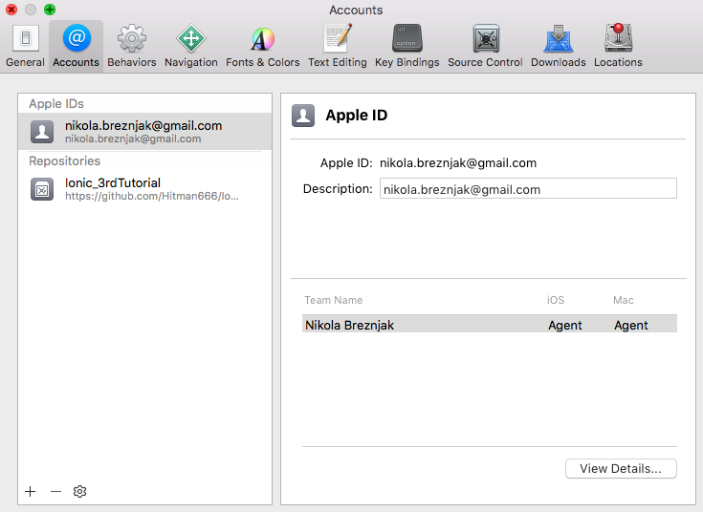

ondertekening

Nu dat je gekoppeld Xcode met uw developer -account , ga naar Voorkeuren - > Accounts , selecteer uw Apple ID aan de linkerkant en klik vervolgens op de knop Details op de vorige afbeelding . Je moet de pop-up vergelijkbaar met de ene op de afbeelding hieronder te zien :

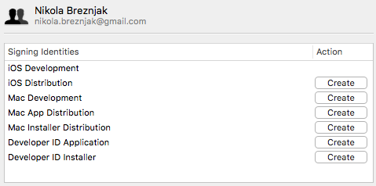

Klik op de knop Maak naast de Distribution optie iOS.

U kunt meer informatie over het onderhoud van uw ondertekening identiteiten en certificaten van de officiële documentatie te leren.

Het opzetten van de app identifier

Vervolgens via de Apple Developer Member Center zullen we het opzetten van de app-ID identifier details. Identifiers worden gebruikt om een app toegang tot bepaalde app diensten zoals bijvoorbeeld Apple betalen. Kunt u inloggen op Apple Developer Member Center met je Apple ID en wachtwoord .

Zodra je ingelogd bent u moet kiezen Certificaten, Identifiers en Profielen optie zoals op de afbeelding hieronder :

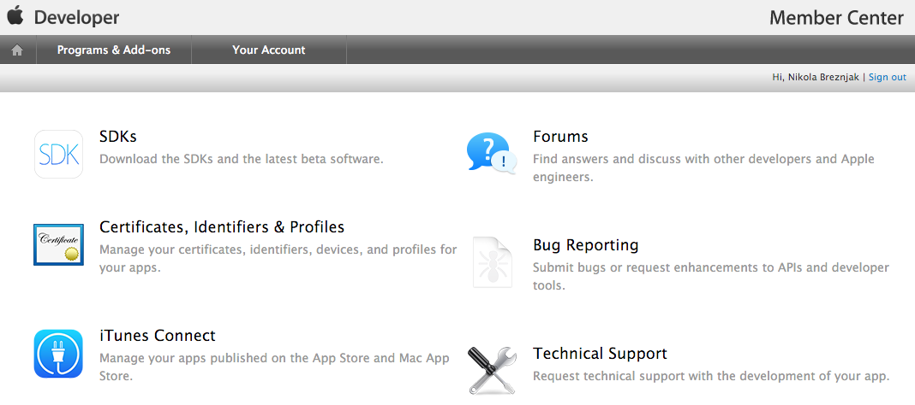

Op het volgende scherm , getoond op de onderstaande afbeelding , selecteert u de optie Identifiers onder de iOS -apps .

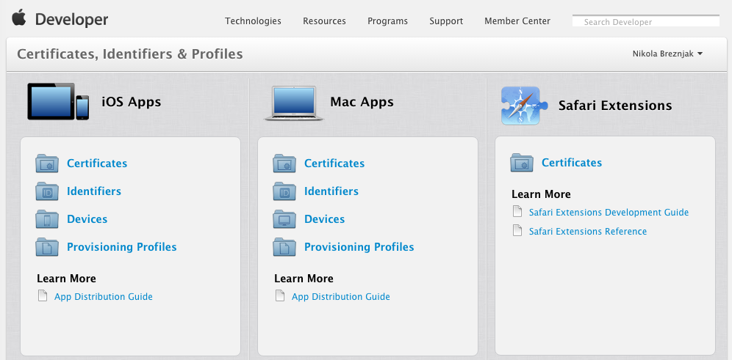

Een van de volgende scherm getoond op de afbeelding hieronder , selecteert u de plus ( +) knop om een ​​nieuwe iOS App ID toe te voegen .

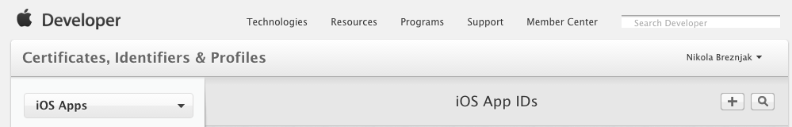

Op het volgende scherm , partialy getoond op de onderstaande afbeelding , dan moet je de naam van uw app te stellen , en het gebruik van de expliciete optie App ID en zet de Bundle ID om de waarde van de id in uw Cordova config.xml tag .

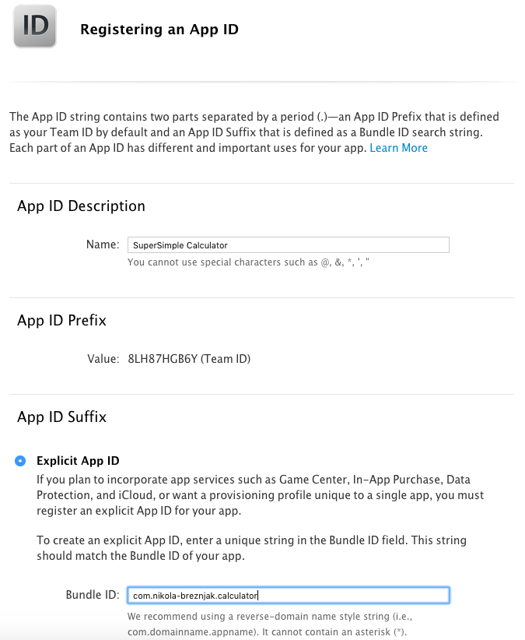

Daarnaast moet je een van de diensten die moeten worden ingeschakeld te kiezen. Bijvoorbeeld, als je Apple Pay of Wallet in uw app , moet u deze optie te kiezen .

U kunt meer informatie over het registreren app -id's van de officiële documentatie te leren.

Het maken van de app lijst

Apple maakt gebruik van iTunes Connect to app inzendingen te beheren. Nadat u bent ingelogd , moet u een scherm dat lijkt op de een op de afbeelding hieronder te zien :

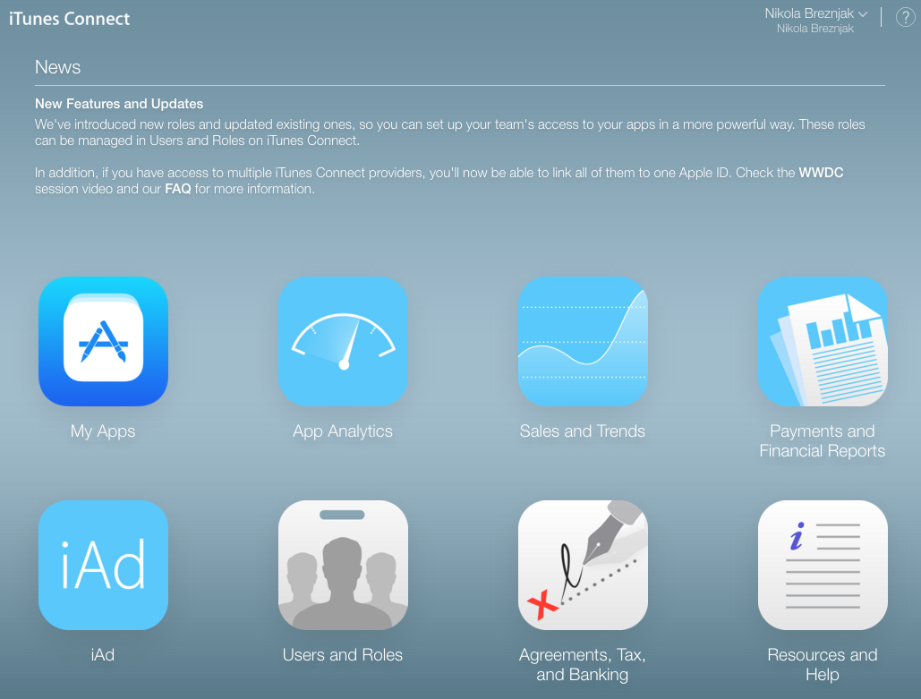

Hier moet je de My Apps -knop te selecteren, en op het volgende scherm selecteert u de + knop , net onder de iTunes conenct Mijn apps header, zoals op de afbeelding hieronder :



Dit zal drie opties in een dropdown te tonen , en je moet de nieuwe app te selecteren. Hierna wordt de pop-up verschijnt, zoals getoond op de afbeelding hieronder , waar je de naam van de toepassing , platform, primaire taal kiest , bundelen ID en SKU .

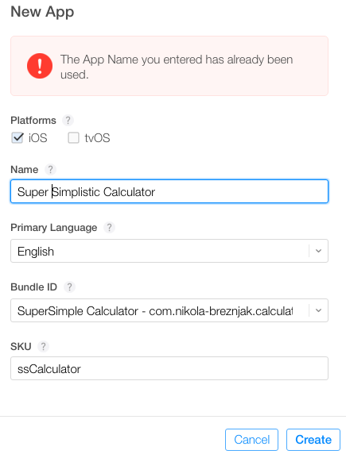

Zodra je klaar bent , klik je op de knop en je zult worden gepresenteerd met het volgende scherm waar je moet een aantal fundamentele opties zoals Privacybeleid URL , categorie en subcategorie te stellen.

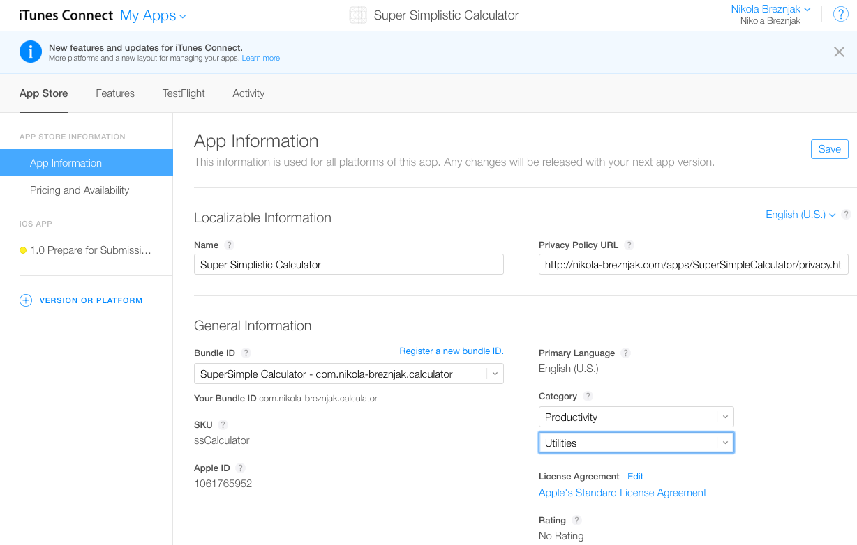

Nu, voordat we vul alles in de lijst, zullen we onze app te bouwen en krijgen geüpload met Xcode . Dan zult u terug te komen om de notering te beëindigen .

U kunt meer informatie over het beheren van uw app in iTunes Connect van de officiële documentatie te leren.

Het bouwen van de app voor productie

In de root directory van uw aanvraag het volgende commando : ionische build ios --release

Als alles goed is gegaan vind je de BUILD GESLAAGD output in de console te zien.

Het openen van het project in Xcode

Open nu de platforms / ios / SuperSimpleCalculator.xcodeproj bestand in Xcode (natuurlijk je zou SuperSimpleCalculator veranderen met uw eigen naam ) .

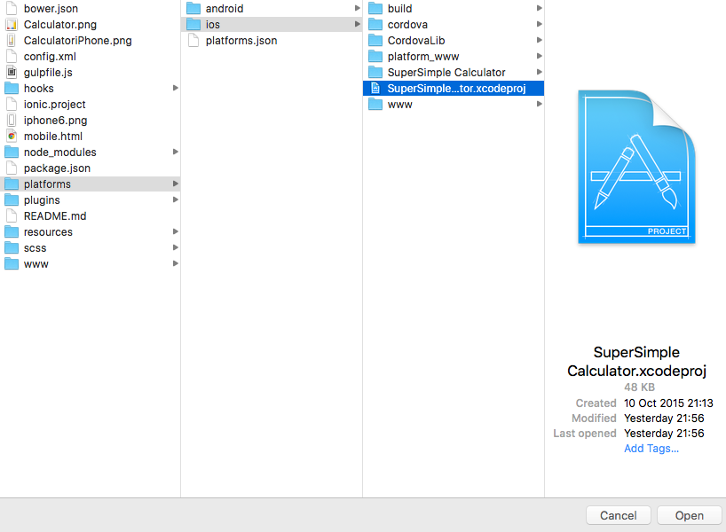

Zodra de Xcode opent het project , moet je de details te zien over uw app in de algemene opvatting , zoals op de afbeelding hieronder :

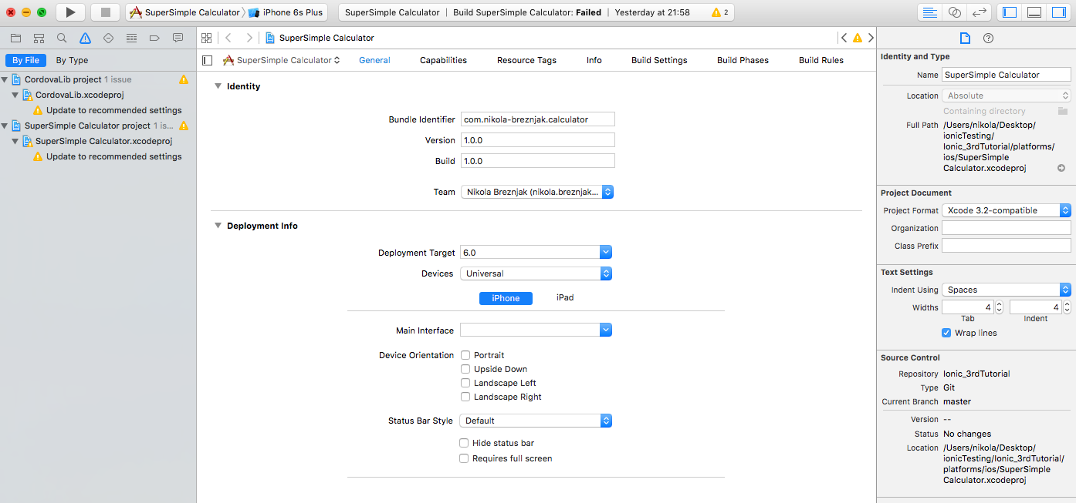

Je moet gewoon controleren of de bundel-ID correct is ingesteld , zodat het is hetzelfde als de waarde die u eerder in de app-ID opgegeven . Zorg er ook voor dat de versie en build nummers correct zijn. Team optie moet worden ingesteld op uw Apple -ontwikkelaar account. Onder de inzet te richten kunt u kiezen welke apparaten uw aanvraag te ondersteunen.

Het creëren van een archief van de toepassing

In Xcode , selecteer Product - > Scheme - > Scheme Bewerken om het schema editor te openen . Selecteer vervolgens het archief uit de lijst aan de linkerkant . Zorg ervoor dat de Build configuratie is ingesteld op los zoals op de afbeelding hieronder :

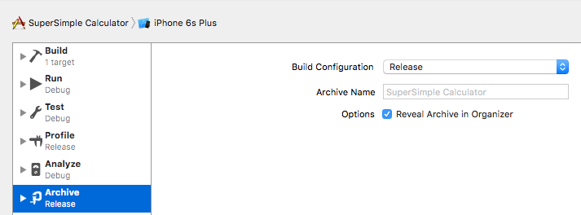

Voor het maken van een archief kiezen voor een generieke iOS -apparaat , of het apparaat als deze is aangesloten op uw Mac (u kunt een archief maken als simulator is geselecteerd) , uit de regeling werkbalkmenu in het project editor , zoals te zien op de afbeelding hieronder :

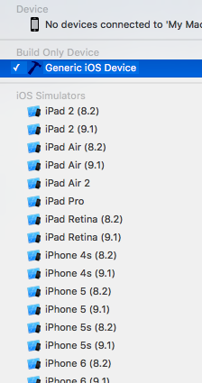

Selecteer vervolgens Artikel - > Archief , en het archief organisator verschijnt en geeft de nieuwe archief.

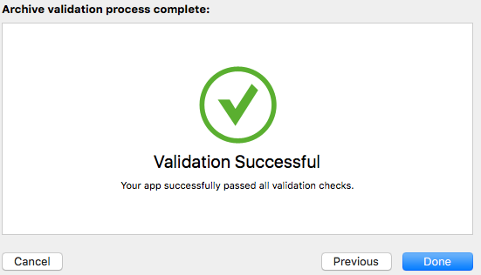

Op dit punt kunt u het uploaden naar de App Store ... knop klikt , en als alles goed gaat krijg je een app geüpload , en het enige wat je moet doen is het voltooien van de iTunes Connect- notering en legt deze ter beoordeling te hebben!

Als u een e-mail van iTunes Connect kort nadat je hebt geüpload het archief met de inhoud ongeveer zo uit:

Het beëindigen van de app lijst proces

Nu moet je terug naar de iTunes Connect- portal en login hoofd . Vervolgens klikt u op de Prijzen en beschikbaarheid aan de linkerkant onder het APP STORE INFORMATIE .

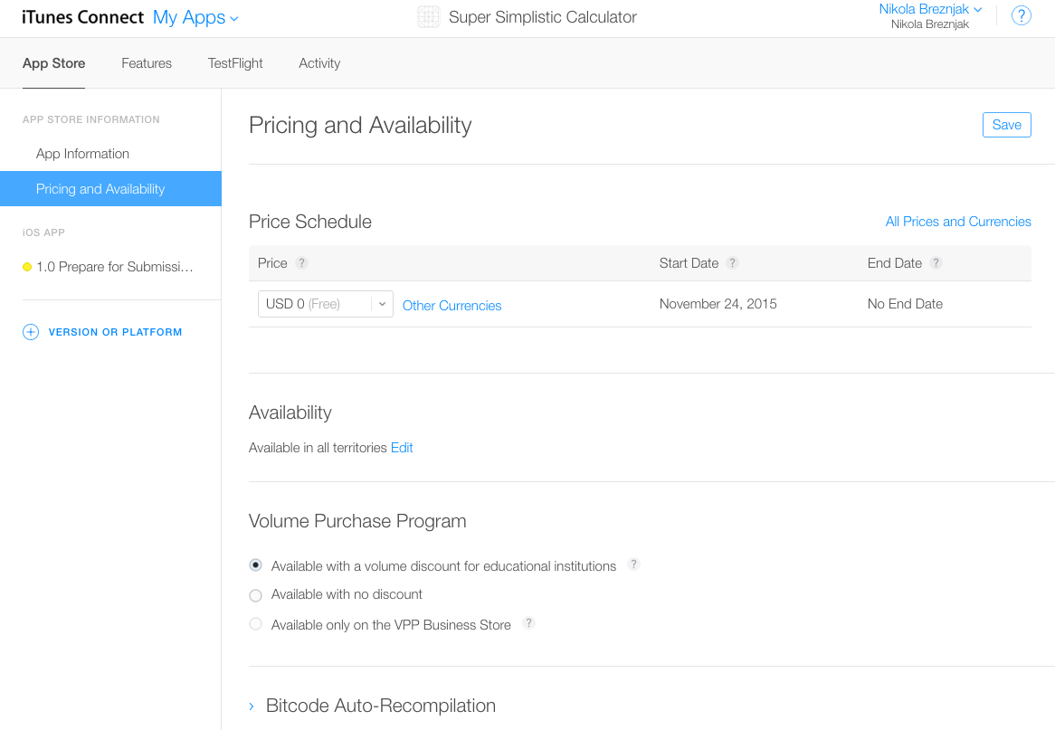

U hoeft geen zorgen te maken over het vergeten aan een cruciale en benodigde informatie plaatst over uw aanvraag , want je zult worden geïnformeerd over wat er ontbreekt en wat er moet worden toegevoegd / gewijzigd als u probeert om de app voor beoordeling indienen voordat alle gegevens zijn ingevuld.

ext , klikt u op de 1.0 Bereid je voor Submission knop aan de linkerkant , zoals op de afbeelding hieronder . Wanneer we ons archief geüpload , iTunes Connect automatisch bepaald welk apparaat formaten worden ondersteund. Zoals je kunt zien op de afbeelding hieronder , moet u het ten minste één screenshot uploaden voor elk van de verschillende app maten die door iTunes Connect werden gedetecteerd .

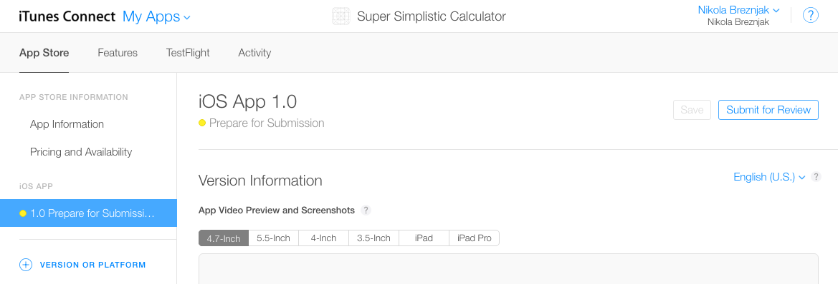

Next you’ll have to insert Description, Keywords, Support URL and Marketing URL (optionally), as shown on the image below:

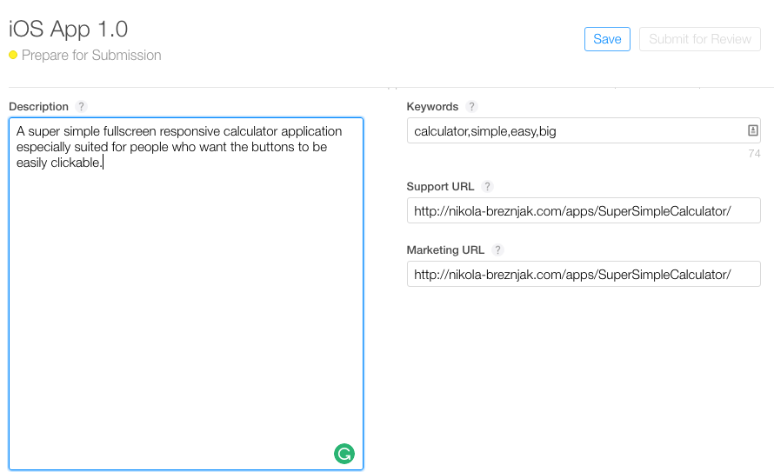

n de Build sectie moet je klikken op de + knop en selecteer de build die door middel van Xcode is geüpload in de vorige stappen , zoals op de afbeelding hieronder :

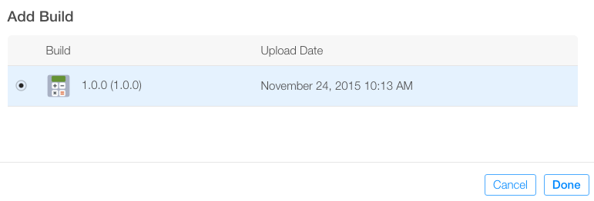

Volgende moet je het icoon te uploaden , bewerken van de rating, en zet wat extra info , zoals auteursrechten en uw informatie . Merk op dat de grootte van het pictogram dat je moet hier te uploaden zal moeten worden 1024 bij 1024 pixels . Gelukkig , kunt u de splash.png gebruiken vanaf de tweede tutorial. Als u de enige ontwikkelaar bent dan moet de gegevens in de App review Information uw eigen. Tot slot , als de laatste optie , kunt u de standaard gecontroleerd optie dat zodra uw aanvraag is goedgekeurd , dat het automatisch wordt vrijgegeven aan de App Store te verlaten .

Nu we klaar zijn met het toevoegen van alle details om de app lijst, kunnen we op Opslaan en vervolgens ter beoordeling . Ten slotte , zult u worden gepresenteerd met de laatste vorm die je moet invullen :

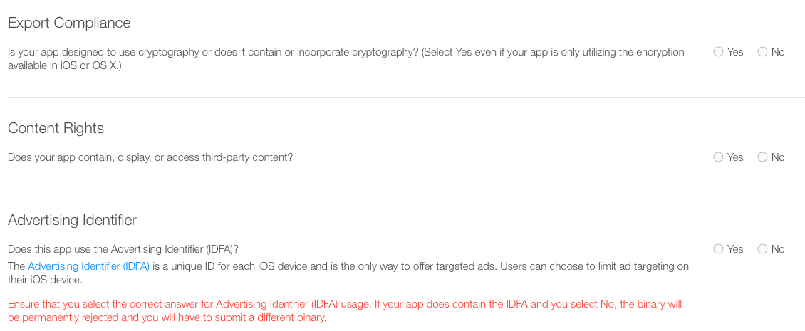

Nadat u uw app voor beoordeling indienen vindt u de status van het in de My Apps zien als Waiting for beoordeling , zoals op de afbeelding hieronder . Ook kort nadat u uw app ter beoordeling vindt u een bevestigings e-mail krijgt van iTunes Connect , dat uw app in de beoordeling.

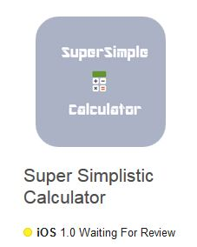

Apple is trots met een handmatige proces , die in feite betekent dat het kan enkele dagen duren voordat uw app om te worden beoordeeld . Je ontvangt een melding van eventuele problemen of updates van je app -status.

Het bijwerken van de app

Aangezien u waarschijnlijk wilt uw app op een bepaald punt te werken zul je eerst de build en versie nummers in de Cordova config.xml bestand bij te werken en de wederopbouw daarna de toepassing en open het uit de Xcode en volg dezelfde stappen alle opnieuw.

Zodra u voor de beoordeling indienen , dan moet je weer wachten op het beoordelingsproces . Het is cruciaal om op te merken dat als uw wijzigingen zijn niet al te groot je kon Ionic Deploy gebruiken om uw toepassing bij te werken zonder tussenkomst van het herzieningsproces .